UJIAN TENGAH SEMESTER

Mata Kuliah : Statistik I

Ruang : III

Hari :

Kelas : A dan B

LEMBAR JAWABAN DIKUMPULKAN KAMIS JAM 10.00 WIT !!

Jawablah dengan benar !!

1. Buatlah tabel distribusi frekuensi dari nilai UTS berikut:  
   85  90  70  80  50  90  60  80  60  70  
   90  85  60  70  75  85  65  70  80  90

Tentukan : Mean, Median dan Modusnya

1. Perhatikan Soal dibawah ini:

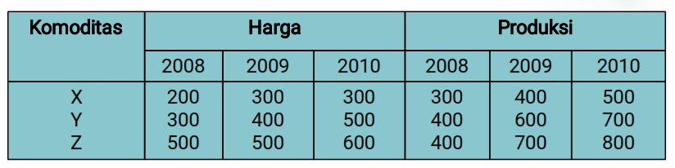Tentukan indeks harga tertimbang dengan menggunakan :

1. Laspeyres
2. Paasche
3. Drobisch
4. Fischer

tahun 2010 dengan tahun dasar 2008.